Мастер-класс по изготовлению многоэтажного дома для игры ПДД из бросового материала (пакет из-под сока)

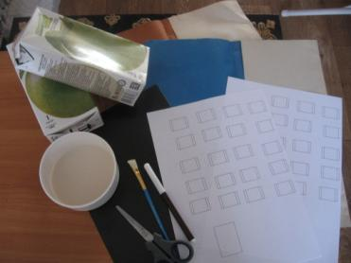

Вам потребуется:

* Пакет из-под сока
* Лист черного картона
* 2 листа цветной бумаги (фон дома и фундамент)
* Распечатка с окошками
* Клей ПВА
* Кисть для клея
* Ножницы
* Коричневый фломастер

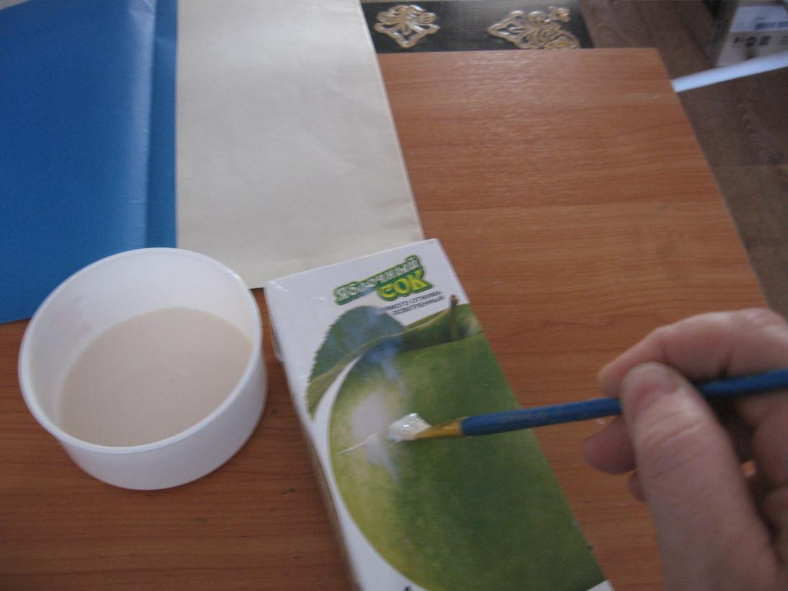

Намазываем коробку клеем

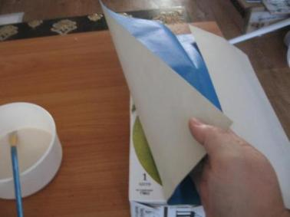

Обклеиваем бумагой - фон дома.

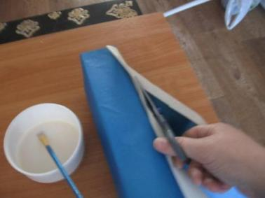

Обрезаем лишнее, оставляя снизу 4-5 см. для загиба.

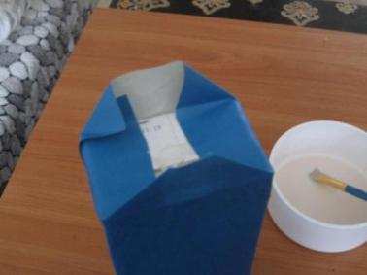

Загибаем, подклеиваем.

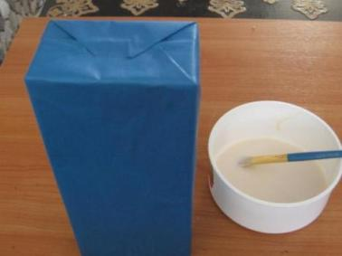

Вот, что получилось - это низ дома.

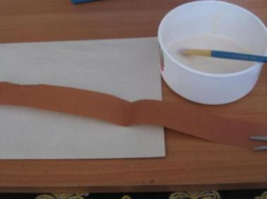

Отрезаем полоску от второго цветного листа бумаги для фундамента 2-3 см. (в зависимости от величины пакета)

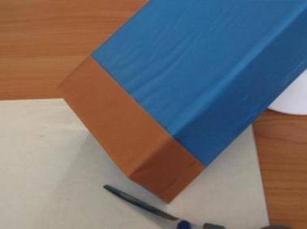

Наклеиваем на нижнюю часть коробки.

Рисуем фломастером кирпичики

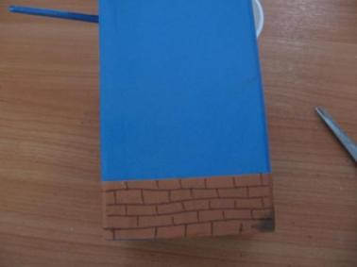

Фундамент нашего дома готов

.

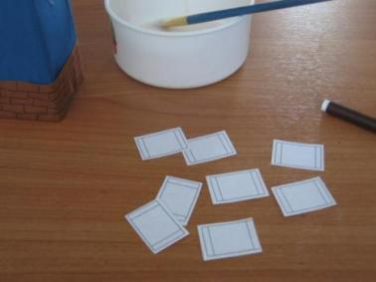

Вырезаем окошки,

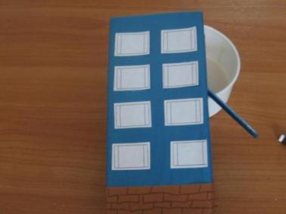

Наклеиваем на домик

Теперь займемся крышей;

Складываем лист черного картона.

Размер прикидываем так чтобы по краям были отступы.

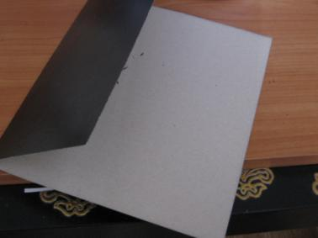

Промазываем клеем и склеиваем

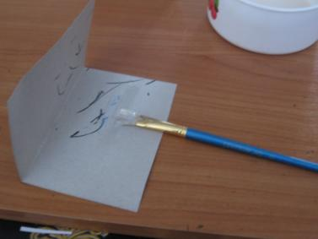

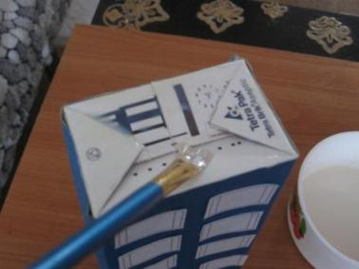

Намазываем клеем верх домика и приклеиваем к нему крышую.

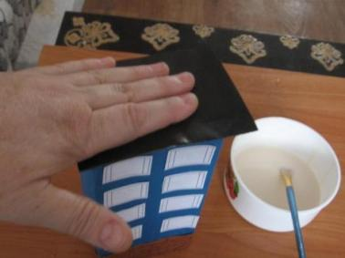

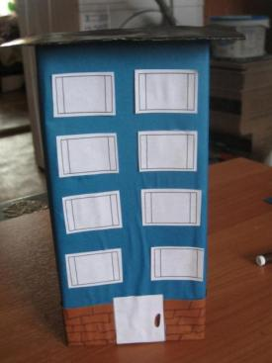

Вот и готов наш многоэтажный дом. Успехов!